6th Grado Nombre:________________
Caza de la palabra del equipo Hora: ________________
Cp adolescente de hoy. 33

Escriba el nombre faltante para cada pieza de equipo de costura en las siguientes preguntas. Luego, en la parte posterior, escriba el nombre de cada pieza de equipo junto a la imagen correcta. Escriba sus respuestas en Inglés.

Estación 1 - página 367

1. El _________________ se utiliza para cortar la tela, hoja largas con asas dobladas o rectas

2. Un ________________________ tiene a gancho-como el punto, práctico para quitar puntadas.

3. el _______________________ se utiliza para acortar los hilos de rosca y para ajustar extela del tra de costuras.

Estación 2 - página 368

4. el palillo del ___________________ o de la yarda es útil para el measuring en una superficie plana.

5. Un __________________________ es una regla pequeña que tiene un marcador de la diapositiva a el cual pueda ser fijado longitudes pequeñas de la medida.

6. el ___________________________ es una tira estrecha o un plástico durable marcado a menudo con centímetros y pulgadas

Estación 3 - página 368

7. el _______________________ puede incluir lápices, cuadrados o ruedas de tiza para marcar la tela.

8. Un _____________________ y papel se pueden utilizar para transferir marcas de patrones para el revés de la tela.

Estación 4 - página 369

9. el ___________ Se puede utilizar con o sin vapor y un tablero bien acolchado - necesario para los proyectos bien planchados

Estación 5 - página 369

10. el ______________________ se utiliza para llevar a cabo el patrón a la tela y para sostener la tela junta durante la costura.

11. Uso a ______________________ para mantener las agujas y los pernos prácticos mientras que usted trabaja.

12. el ___________________ vienen en tamaños de América y Europa - tamaños dependen del tipo de seres tela de costura

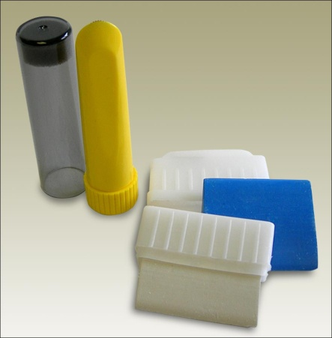
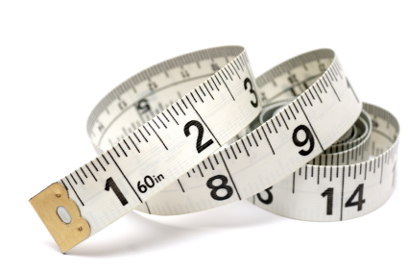
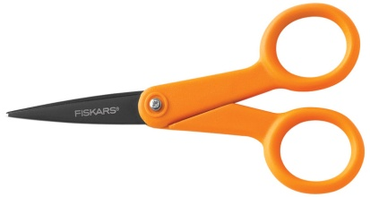
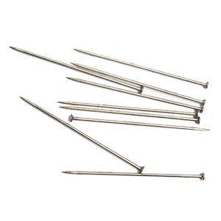
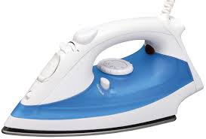
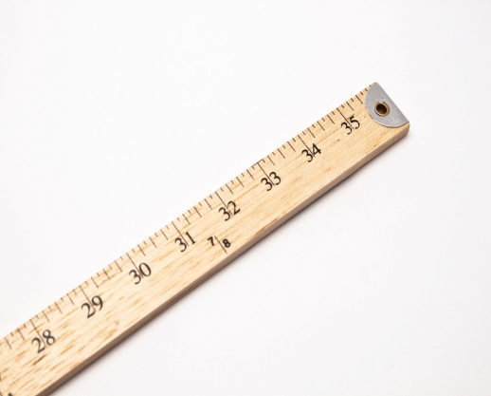
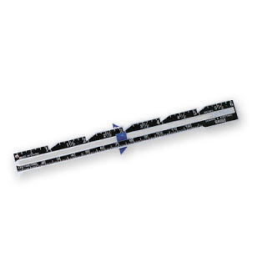
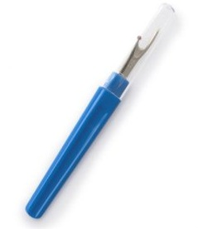
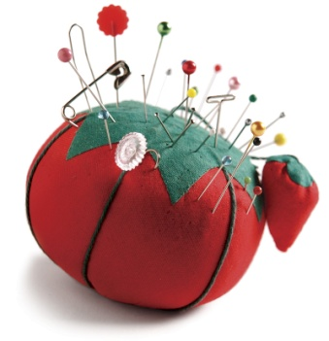
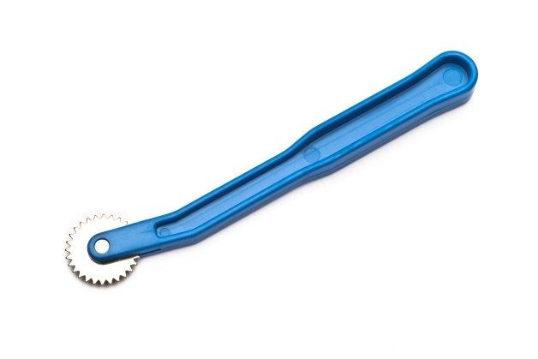
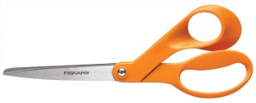
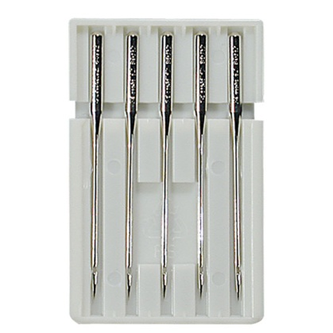
Escriba el nombre de cada pieza de equipo junto a la imagen correcta. Escriba sus respuestas en Inglés.

